Цель: Упражнять детей в ходьбе и беге по кругу, взявшись за руки, ходьбе и беге врассыпную; метании мешочков в горизонтальную цель; закреплять умение занимать правильное исходное положение в прыжках в длину с места.
Действия взрослого | Действия ребенка
«Подойди ко мне, дружок.  Соберемся все в кружок.  И друг другу улыбнемся.  Здравствуй, друг. Здравствуй, друг!»  Давай обнимемся и поприветствуем друг друга. Доброе утро! Я желаю тебе дружно и весело провести этот день. | Приветствие друг друга и сказать до6рые пожелания.
Ходьба по кругу, взявшись за руки. Остановка, поворот в другую сторону и продолжение ходьбы. Ходьба и бег врассыпную.  Упражнение с мячом.  «Мяч вверх». И.п. ноги слегка расставлены, мяч внизу, 1-2 – поднимаясь на носки, мяч поднять верх; 3-4 – вернуться в И.п. Д.- 7 раз.  «Поворот в стороны». И.п. ноги на ширине плеч, мяч перед грудью в вытянутых руках. 1,3 – повернуться вправо; 2,4 – вернуться в И.п. Д-7 раз.  «Положи мяч». И.п. ноги на ширине плеч, мяч внизу. 1-2 наклоняться вперед, положить(взять) мяч. 3-4 – И.п. Д-7 раз.  «Пружинки» И.п. ноги – пятки вместе, носки врозь, мяч впереди. 3 раза слегка присесть, 4 – И.п. Д-7 раз  «Мяч к груди». И.п. сидя, ноги врозь. 1 – согнуть руки с мячом в локтях, 2- И.п. Д-7 раз  «Посмотри на мяч». И.п. лежа на спине, мяч у груди 1-2 – медленно поднять вверх, посмотреть. 3-4 – И.п. Д-7 раз  «Прыжки вокруг мяча». И.п. о.с. руки на поясе. Прыжки на двух ногах вокруг мяча в обе стороны. Перед прыжками в другую сторону небольшая пауза. Д- 3х8-10 р  Бег быстрый по кругу с переходом на медленный. Ходьба. Дыхательное упражнение «Надуем мяч». 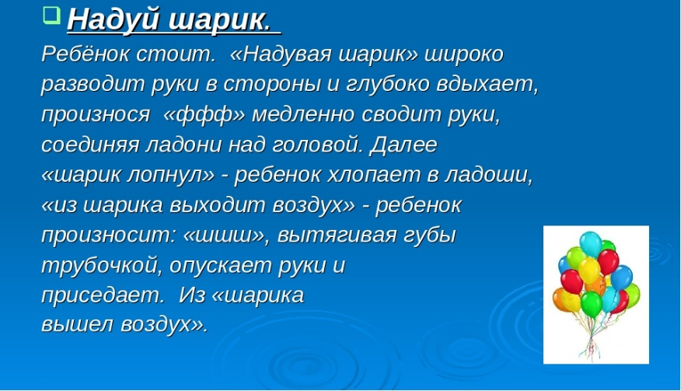  Основные виды движений.  Прыжки в длину с места (5-6 раз).  Метание мешочков в горизонтальную цель (3-4 раз). | Ходьба и бег по кругу с выполнением заданий.  Прыгать в длину с места и метать мешочки в горизонтальную цель.
Предлагаю провести пальчиковую гимнастику:  «Посчитаем в первый раз,  (Попеременные хлопки ладонями и  Сколько обуви у нас.  удары кулачками по столу.)  Туфли, тапочки, сапожки  (На каждое название обуви загибают  Для Наташки и Сережки,  по одному пальчику, начиная  Да еще ботинки с большого.)  Для нашей Валентинки,  А вот эти валенки  Для малышки Галеньки». | Выполнение пальчиковой гимнастики.

